# **PANDUAN UPLOAD PRODUK KE LIPATAN**



1. Buka file **Format Upload ke LIPATAN.xlsx** yang ada di folder **UPLOAD**
2. Akan tampil seperti ini :

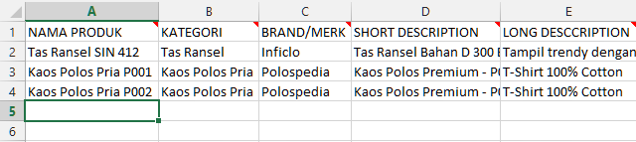

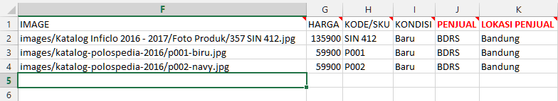

1. Isi kolom A-K sesuai dengan produk Anda (Baris 2-4 hanya contoh, silakan hapus)
2. Hasil upload dari isian kolam A-K akan tampil di website LIPATAN seperti ini (Contoh untuk baris 1):

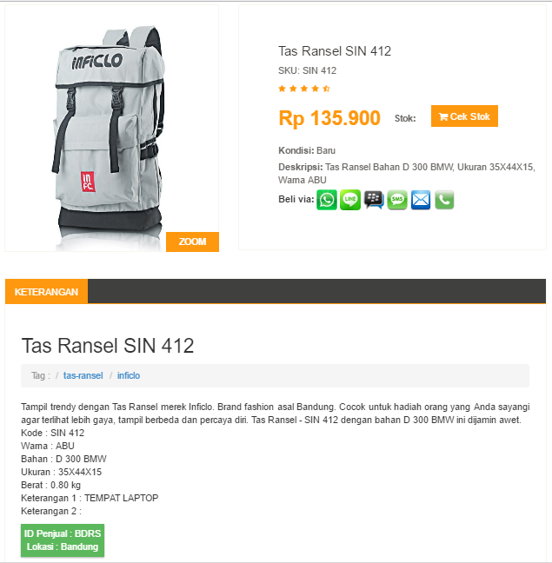

Kolom K

Kolom J

Kolom E

Kolom C

Kolom B

Kolom A

Kolom I

Kolom G

Kolom H

Kolom A

Kolom F

Kolom D

1. Kolom A adalah Nama Produk Anda. Kolom B adalah Kategori Produk dan kolom C adalah merk produk Anda.
2. Kolom D berisi deskripsi singkat, jadi jangan terlalu panjang text nya
3. Kolom E berisi full deskripsi, jadi jelaskan sejelas-jelasnya mengenai produk Anda. Hal yang wajib ada adalah **berat barang**, agar pembeli dapat menghitung ongkos kirimnya. Untuk membuat paragraph/turun kebawah di excel gunakan tanda ***<br>***. Contoh: ***Kode : SIN 412<br>Warna : ABU***
4. Kolom F berisi link gambar Anda. Semua gambar Anda, harap disimpan di folder *images-nama-toko-anda* yang sudah disediakan. Contoh link : ***images/nama-toko-anda/ini-gambar-ku.jpg***

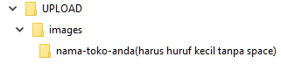

Semua gambar ada di folder ini

Ukuran gambar yang kami sarankan yaitu lebar 540px dan tinggi 500px (540x500). Nama file menggunakan huruf kecil dan tanpa spasi, boleh menggunakan tanda strip (-). Untuk merubah ukuran gambar secara sekaligus dapat menggunakan software ***FSResizer***. Untuk mengganti nama menjadi kecil dan mengganti spasi dengan strip dapat dilakukan dengan software ***spacetornado Renamer.*** Download disini :

<https://files.lipatan.com/penjual/FSResizer36.zip>

<https://files.lipatan.com/penjual/spacetornadoRenamer1.1Setup.msi>

1. Kolom G berisi harga dari produk/jasa yang Anda jual. Harga harus sudah disesuaikan dengan komisi untuk LIPATAN (Lihat file Komisi.jpg)
2. Kolom H berisi kode/SKU. Kode/SKU adalah kode unik barang Anda yang membedakan antara barang satu dengan barang lainnya. Anda bebas membuat kode seperti apa. Misal ABC001, ABC002, dan sebagainya
3. Kolom I berisi kondisi barang/jasa, dapat diisi dengan Baru, Bekas, Pre-Order, atau lainnya
4. Kolom J adalah nama penjual/toko. Kolom K adalah lokasi penjual, contoh JAKARTA, BANDUNG, DEPOK, BOGOR dan sebagainya
5. Jika semua sudah selesai diisi, segera ***zip*** kembali dengan cara klik kanan pada folder UPLOAD, pilih *Sent to* kemudian pilih *Compressed (zipped) folder.* Maka akan menghasilkan file **UPLOAD.zip**, file inilah yang Anda kirimkan ke LIPATAN untuk di upload. File dikirimkan ke alamat email [cs@lipatan.com](mailto:cs@lipatan.com)

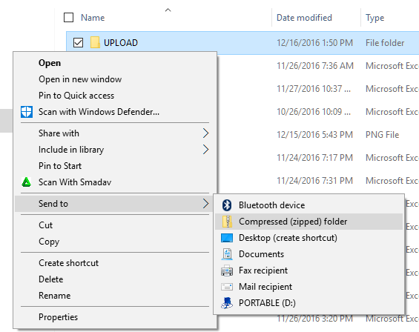

***Selamat berjualan…***